Tuần 3 : Thiết kế và xây dụng backend(Business logic)
Thiết kế class:
Tổng quan
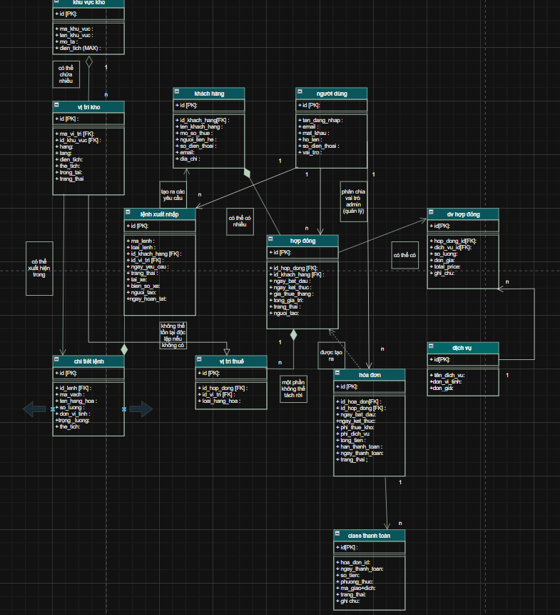
Giải thích:
Bảng | Liên kết với | Kiểu quan hệ | Ý nghĩa
Người dùng (users) | Hợp đồng, Lệnh nhập/xuất, Hóa đơn | 1-n | Một người dùng có thể tạo nhiều hợp đồng, lệnh, hóa đơn
Khách hàng (customers) | Hợp đồng, Lệnh nhập/xuất | 1-n | Một khách hàng có thể ký nhiều hợp đồng và tạo nhiều lệnh nhập/xuất
Hợp đồng (contracts) | Khách hàng, Người dùng, Vị trí hợp đồng, Dịch vụ hợp đồng, Hóa đơn | 1-n | Hợp đồng gắn với khách hàng, người tạo, nhiều vị trí kho, dịch vụ và sinh ra hóa đơn
Vị trí thuê (contract_slots) | Hợp đồng, Vị trí kho | n-1 | Nhiều vị trí thuê có thể thuộc về một hợp đồng
Dịch vụ hợp đồng (contract_services) | Hợp đồng, Dịch vụ | n-1 | Nhiều dịch vụ có thể gắn vào một hợp đồng
Hóa đơn (invoices) | Hợp đồng, Thanh toán | 1-n | Một hợp đồng sinh nhiều hóa đơn, mỗi hóa đơn có thể có nhiều thanh toán
Thanh toán (payments) | Hóa đơn | n-1 | Nhiều thanh toán thuộc về một hóa đơn
Lệnh nhập/xuất (orders) | Khách hàng, Vị trí kho, Người dùng, Chi tiết hàng hóa | 1-n | Một khách hàng có nhiều lệnh, mỗi lệnh gắn với vị trí kho và có nhiều chi tiết hàng hóa
Chi tiết lệnh (order_items) | Lệnh nhập/xuất | n-1 | Nhiều chi tiết hàng hóa thuộc về một lệnh nhập/xuất
Vị trí kho (slots) | Khu vực kho, Vị trí hợp đồng, Lệnh nhập/xuất | 1-n | Một khu vực có nhiều vị trí kho, mỗi vị trí có thể gắn vào hợp đồng hoặc lệnh nhập/xuất
Khu vực kho (zones) | Vị trí kho | 1-n | Một khu vực chứa nhiều vị trí kho
Dịch vụ (services) | Dịch vụ hợp đồng | 1-n | Một dịch vụ có thể được gắn vào nhiều hợp đồng

Thiết kế database:
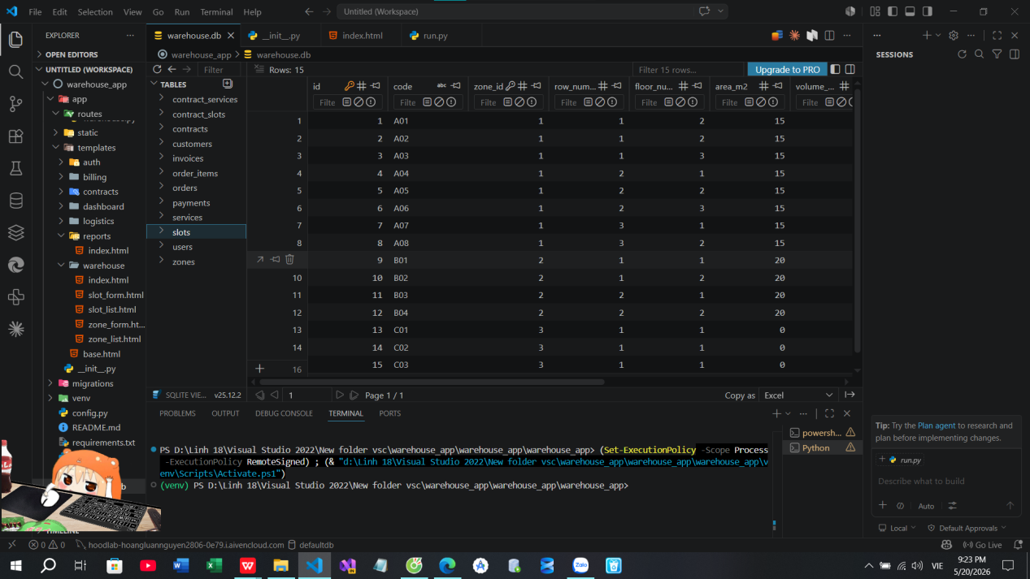

Mô tả kết quả giao diện chương trình
Trang đăng nhập
Trang đăng nhập hiển thị logo WareFlow, form nhập username/password với thiết kế tối giản. Khi nhập đúng thông tin (admin/admin123), hệ thống chuyển hướng đến Dashboard và hiển thị flash message chào mừng. Khi nhập sai, hiển thị thông báo lỗi màu đỏ.

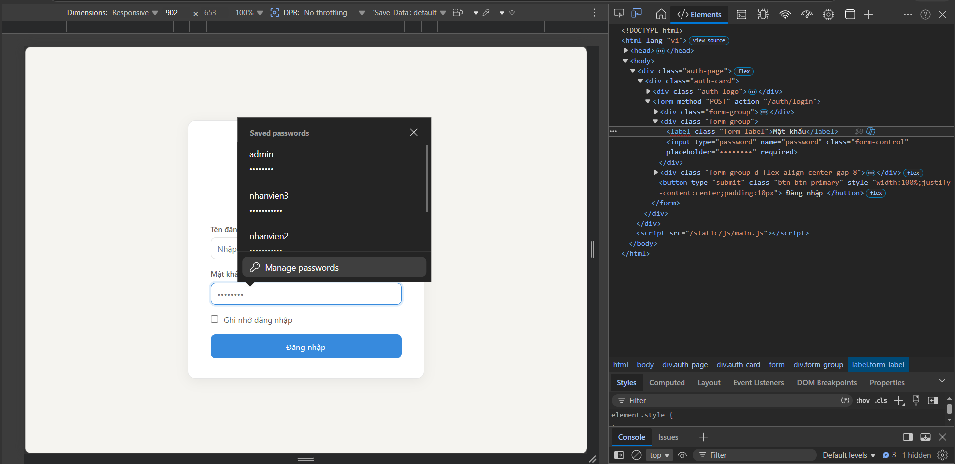
Dashboard tổng quan
Dashboard hiển thị 4 stat card tổng quan: Diện tích trống (1.240 m²), Doanh thu tháng (182 triệu đồng), Hợp đồng sắp hết hạn (4 HĐ), Yêu cầu chờ xử lý (3 lệnh). Phía dưới là biểu đồ donut tỷ lệ lấp đầy kho (60% đang thuê, 35% trống, 5% bảo trì) và bảng hoạt động gần đây.

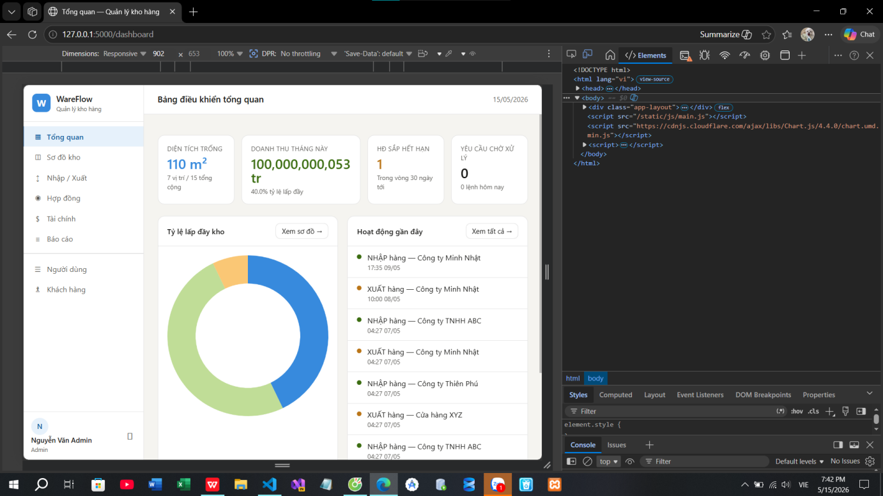
Sơ đồ kho trực quan
Sơ đồ kho hiển thị các ô kho màu sắc theo trạng thái: xanh lá (trống), xanh dương (đang thuê), vàng (bảo trì), hồng (cần vệ sinh). Khi click vào ô A01, popup hiển thị: Khu vực A — Hàng khô, Đang thuê, Cty ABC, Đồ điện tử, 10 m³, Kệ 1 Tầng 2.

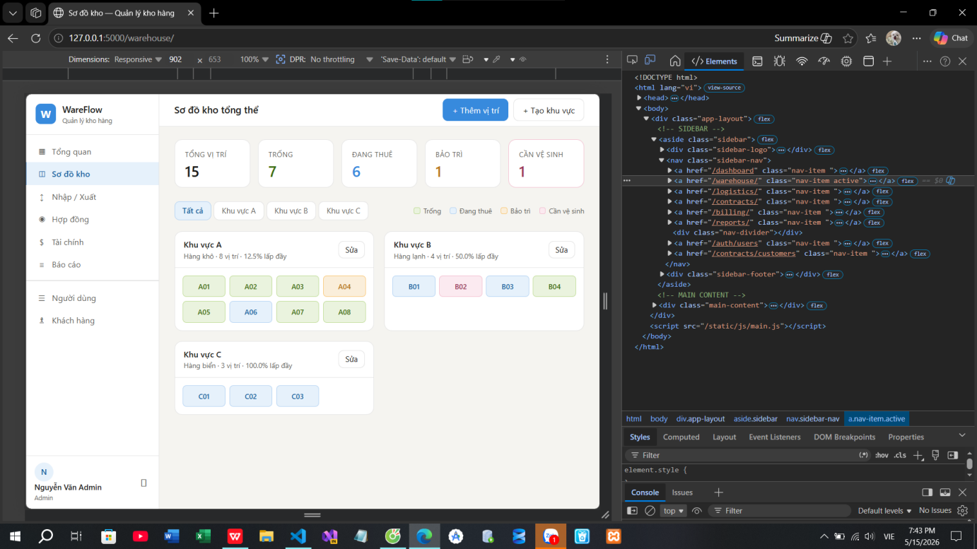
Quản lý lệnh nhập/xuất
Trang quản lý lệnh hiển thị bảng danh sách với các cột: Mã lệnh, Loại (NHẬP/XUẤT badge màu), Khách hàng, Vị trí, Ngày yêu cầu, Trạng thái, Hành động. Có bộ lọc theo trạng thái (Tất cả/Chờ xử lý/Đang bốc xếp/Hoàn thành) và phân trang 15 dòng/trang.
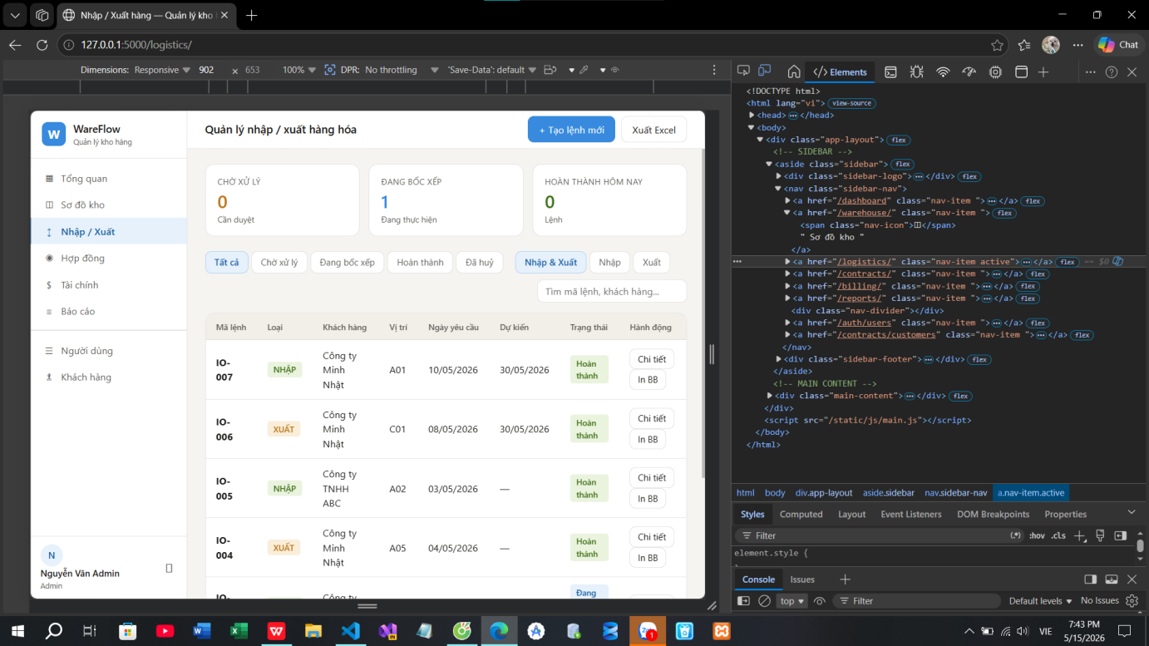

Trang báo cáo thống kê
Trang báo cáo hiển thị biểu đồ cột doanh thu 12 tháng (tháng 4/2026 đạt 182 triệu đồng, tăng so với các tháng trước) và biểu đồ stacked bar tỷ lệ lấp đầy theo khu vực. Phía dưới là bảng audit log toàn bộ lệnh nhập/xuất để đối soát.

